INDICAÇÃO nº 1087/2020

Súmula: Solicita providências do Executivo junto a Secretaria Municipal de Segurança e Modalidade Urbana, aos cuidados do Sr. Mantovani Franco para que realize a retirada de lombada na Rua Benedito de Araújo Novaes, altura do n°759 - Jardim Paulista, neste município.

INDICO à Mesa, na forma regimental vigente, que seja oficiado ao Excelentíssimo Igor Soares Prefeito Municipal, junto a Secretaria de Segurança e Modalidade Urbana, para que realize a retirada de lombada na Rua Benedito de Araújo Novaes, altura do n°759-Jardim Paulista, neste município.

JUSTIFICATIVA

Senhor Presidente,
Senhores Vereadores,
Senhoras Vereadoras.

Atendendo as reivindicações dos moradores solicito a retirada lombada da rua em questão. Segundo relatos, os motoristas passam em alta velocidade, não respeitando a sinalização de velocidade e a lombada e as residências tremem, com isso já começaram a aparecer algumas rachaduras nas paredes.

O estudo técnico para o atendimento desta pasta é imprescindível.
Conhecendo o trabalho sério e competente desenvolvido por Vossa Excelência frente a essa respeitável Secretaria de Segurança, tenho a certeza em contar com o pronto e compreensivo atendimento.

Sala das Sessões Bemvindo Moreira Nery, 23 de setembro de 2020.

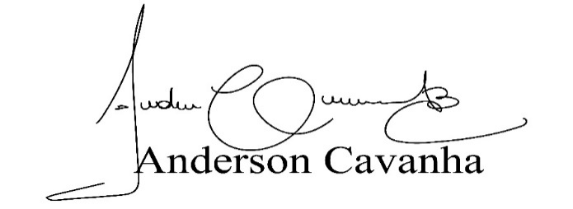
(Bruxão Cavanha – PL)
Vereador

